NOME:………………………………………….. Data:………………………..
PROVE D’INGRESSO DI STORIA
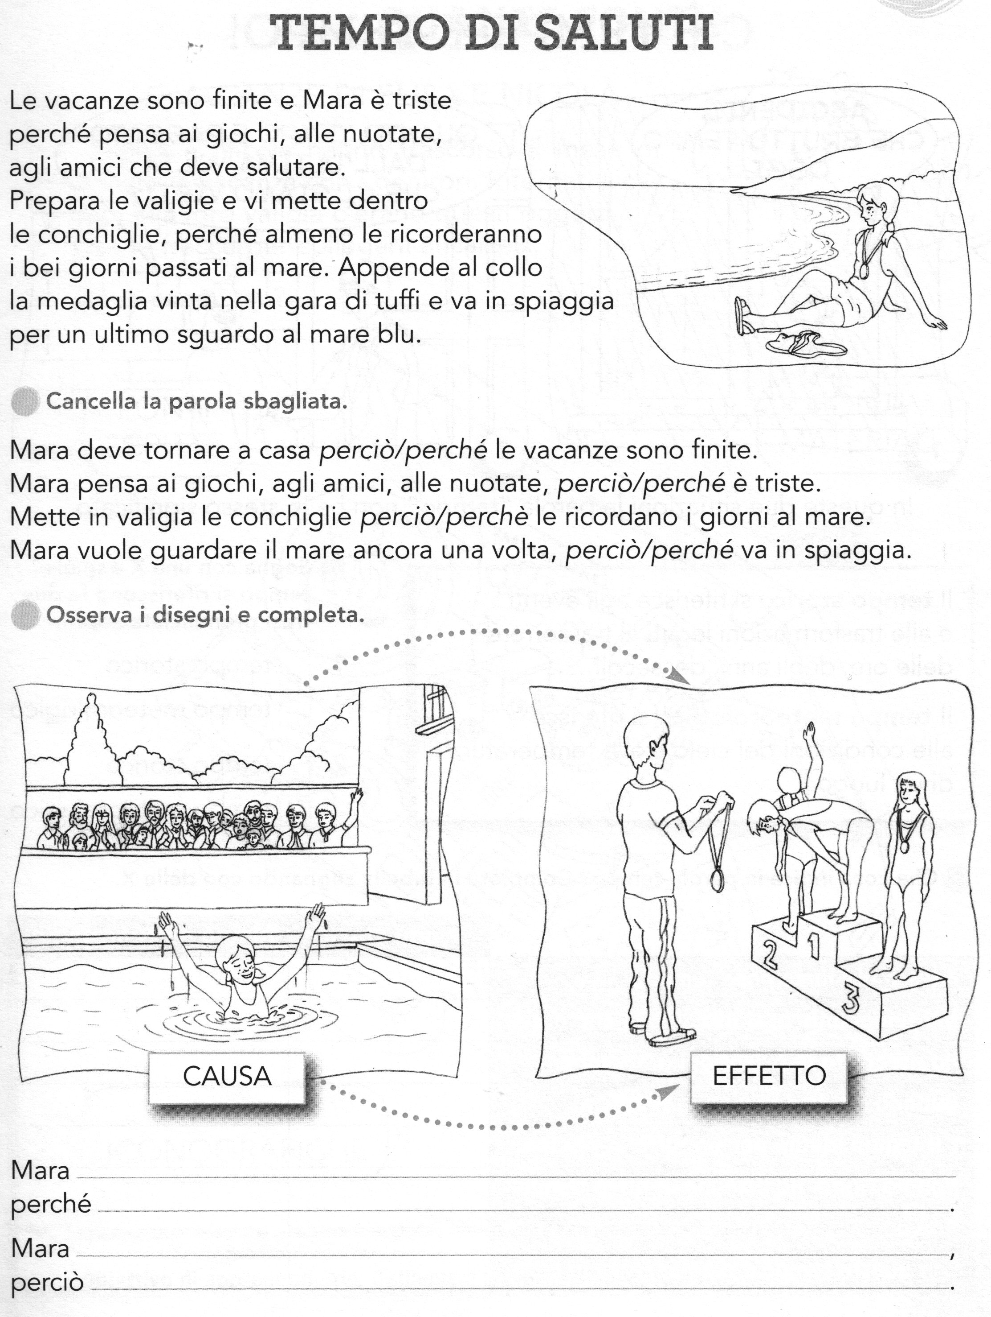
Mara riceve la medaglia d’oroperché……………………………………………………….
……………………………………………………………………………………………………
Mara è arrivata prima nella gara di nuoto perciò……………………………………………
…………………………………………………………………………………………………….
……………………………………………………………………………………………………

VISIVE
i colori

F
cRITERI DI VALUTAZIONE:
nUMERO ITEMS: 18
vALUTAZIONE:
PUNTEGGIO ASSEGNATO AD OGNI ESERCIZIO
ESERCIZIO 1 | ESERCIZIO 2 | TOTALE Max 18 pti | VALUTAZIONE IN DECIMI | VOTO SUL REGISTRO
6 | 12 | 18 | 10,00 | 10
 |  | 17 | 9,44 | 9 1/2
 |  | 16 | 8,89 | 9
 |  | 15 | 8,33 | 8+
 |  | 14 | 7,78 | 8
 |  | 13 | 7,22 | 7
 |  | 12 | 6,67 | 6 1/2
 |  | 11 | 6,11 | 6,00
 |  | 10 | 5,56 | 5 1/2
 |  | 9 | 5,00 | 5

